**Муниципальное дошкольное образовательное учреждение**

**«Детский сад №93»**

**Приложения**

**к аналитическому отчету заведующего Прокуроровой Светланы Евгеньевны о деятельности дошкольного образовательного учреждения по результатам самообследования**

**за 2024 год**

## Приложение 1

**Сведения о контингенте воспитанников на 01.01.2024 г.**

|  |  |  |  |  |  |  |  |  |  |  |  |  |
| --- | --- | --- | --- | --- | --- | --- | --- | --- | --- | --- | --- | --- |
| **Группы** | **Количество групп** | **Количество групп компенсирующей, комбинированной направленности** | **Количество воспитанников** | **Количество воспитанников с ОВЗ** | **Количество воспитанников из неполных семей** | **Многодетные семьи** | **Малообеспеченные семьи** | **Кол-во детей-сирот;  детей, переданных под опеку, попечительство** | **Дети - инвалиды** | **Кол-во детей, в семьях которых один/оба  родителя имеют  высшее образование** | **Мальчики** | **Девочки** |
| **Группы для детей раннего возраста** | **3** | **3** | **39** | **11** | **4** | **4** | **0** | **0** | **0** | **16** | **26** | **13** |
| **Группы для детей дошкольного возраста** | **11** | **11** | **193** | **65** | **21** | **18** | **6** | **0** | **2** | **76** | **94** | **99** |
| **Всего** | **14** | **14** | **232** | **76** | **25** | **22** | **6** | **0** | **2** | **92** | **120** | **112** |

**Сведения о контингенте воспитанников на 31.12.2024 г.**

|  |  |  |  |  |  |  |  |  |  |  |  |  |
| --- | --- | --- | --- | --- | --- | --- | --- | --- | --- | --- | --- | --- |
| **Группы** | **Количество групп** | **Количество групп компенсирующей, комбинированной направленности** | **Количество воспитанников** | **Количество воспитанников с ОВЗ** | **Количество воспитанников из неполных семей** | **Многодетные семьи** | **Малообеспеченные семьи** | **Кол-во детей-сирот;  детей, переданных под опеку, попечительство** | **Дети - инвалиды** | **Кол-во детей, в семьях которых один/оба  родителя имеют  высшее образование** | **Мальчики** | **Девочки** |
| **Группы для детей раннего возраста** | **3** | **3** | **40** | **8** | **2** | **3** | **0** | **0** | **0** | **21** | **17** | **23** |
| **Группы для детей дошкольного возраста** | **7** | **7** | **146** | **57** | **14** | **16** | **7** | **0** | **2** | **84** | **74** | **72** |
| **Всего** | **10** | **10** | **186** | **65** | **16** | **19** | **7** | **0** | **2** | **105** | **91** | **95** |

**Приложение 2**

**Результаты коррекционно-развивающей (логопедической) работы**

**Сведения о контингенте воспитанников** на 01.01.2024 г.

Количество воспитанников ДОУ – 232 чел.

- ранний возраст – 29 чел.

- дошкольный возраст – 193 чел.

Количество групп комбинированной направленности – 14 групп.

Количество воспитанников, имеющих ограниченные возможности здоровья, обусловленные тяжелыми нарушениями речи –76 чел.

- ранний возраст – 11 чел.

- дошкольный возраст – 65 чел.

**Возрастные категории воспитанников с ОВЗ** на 31.01.2023 г.

Общее количество детей, имеющих тяжелые нарушения – 76 чел.

**Уровень сформированности компонентов речи детей с ОВЗ** на 31.05.2024 г.

(по данным логопедического обследования)

|  |  |  |  |  |
| --- | --- | --- | --- | --- |
| Уровень общего речевого развития детей | | | | |
| *Низкий* | *Ниже среднего* | *Средний* | *Выше среднего* | *Высокий* |
| 9 чел. –  11,8 % | 11 чел. –  14,5 % | 25 чел. –  32,9 % | 17 чел. –  22,4 % | 14 чел. –  18,4 % |

**Сведения о контингенте воспитанников с ограниченными возможностями здоровья**

по состояниюна 31.12.2024 г

Количество воспитанников ДОУ – 186 чел.

- ранний возраст – 40 чел.

- дошкольный возраст – 146 чел.

Количество групп комбинированной направленности – 10 групп.

Количество воспитанников, имеющих ограниченные возможности здоровья, обусловленные тяжелыми нарушениями речи – 65 чел.

- ранний возраст – 8 чел.

- дошкольный возраст – 57 чел.

**Возрастные категории воспитанников с ОВЗ** на 01.01.2024 г.

Общее количество детей, имеющих тяжелые нарушения – 65 чел.

**Уровень сформированности компонентов речи детей с ОВЗ** на 31.12.2024 г.

(по данным логопедического обследования)

|  |  |  |  |  |
| --- | --- | --- | --- | --- |
| Уровень общего речевого развития детей | | | | |
| *Низкий* | *Ниже среднего* | *Средний* | *Выше среднего* | *Высокий* |
| 12 чел. –  18,4 % | 15 чел. –  23,1 % | 19 чел. –  29,2 % | 11 чел. –  16,9 % | 8 чел. –  12,3 % |

**Приложение 3**

**Приложение 4**

**Анализ анкетирования родителей по организации в ДОУ консультационного пункта**

**(показатели удовлетворенности родителей организацией и качеством предоставляемых услуг)**

**на 31.12.2024.**

**Приложение 3**

**Сведения о работниках ДОУ на 01.01.2024 г.**

|  |  |  |  |  |  |  |  |  |  |
| --- | --- | --- | --- | --- | --- | --- | --- | --- | --- |
|  | **Кол-во фактически работающих (чел)** | **Имеют высшее образование/ профессиональное** | **Имеют среднее / среднее профессио­нальное образование** | **Молодые специалисты (стаж до 5 лет)** | **Работники пенсионного возраста** | **Аттестованы** | | | **Прошли повышение квалификации** |
| **Высшая катег.** | **1 катег.** | **соответствие** |
| **Административный персонал** | 4 | 4 |  |  | 2 |  |  |  | 4 |
| **Педагогический  персонал, в т.ч.:** |  |  |  |  |  |  |  |  |  |
| **Старший воспитатель** | 3 | 3 |  | 1 | 1 | 3 |  |  | 3 |
| **Воспитатели** | 19 | 11 | 8 |  | 2 | 11 | 4 | 3 | 19 |
| **Инструктор по физической культуре** |  |  |  |  |  |  |  |  |  |
| **Музыкальный руководитель** | 1 | 1 |  |  |  | 1 |  |  | 1 |
| **Учитель - логопед** | 4 | 4 |  |  |  | 1 | 2 | 1 | 4 |
| **Педагог - психолог** |  |  |  |  |  |  |  |  |  |
| **Учебно-вспомогатель­ный персонал** | 11 | 1 | 4 |  | 2 |  |  |  |  |
| **Мед.персонал** | 1 |  | 1 |  |  |  |  |  |  |
| **Обслуживающий  персонал** | 10 | 4 | 1 |  | 5 |  |  |  |  |

**Сведения о работниках ДОУ на 31.12.2024 г.**

|  |  |  |  |  |  |  |  |  |  |
| --- | --- | --- | --- | --- | --- | --- | --- | --- | --- |
|  | Кол-во фактически работающих (чел) | Имеют высшее образование/ профессиональное | Имеют среднее / среднее профессио­нальное образование | Молодые специалисты (стаж до 5 лет) | Работники пенсионного возраста | Аттестованы | | |  |
| Высшая катег. | 1 катег. | соответствие | Прошли повышение квалификации |
| **Административный персонал** | 3 | 3 |  |  | 2 |  |  |  | 3 |
| **Педагогический  персонал, в т.ч.:** | 25 | 16 | 9 | 1 |  | 13 | 6 |  |  |
| Старший воспитатель | 1 | 1 |  |  |  | 1 |  |  |  |
| Воспитатели | 18 | 9 | 9 | 1 | 2 | 10 | 4 |  |  |
| Инструктор по физической культуре |  |  |  |  |  |  |  |  |  |
| Музыкальный руководитель | 1 | 1 |  |  |  | 1 |  |  |  |
| Учитель - логопед | 4 | 4 |  |  |  | 1 | 2 |  |  |
| Педагог - психолог | 1 | 1 |  |  |  |  |  | 1 | 1 |
| **Учебно-вспомогатель­ный персонал** | 10 | 2 | 4 |  | 1 |  |  |  |  |
| **Мед.персонал** | 1 |  | 1 |  | 1 |  |  |  | 1 |
| **Обслуживающий  персонал** | 13 | 3 | 5 |  | 7 |  |  |  |  |

**Приложение 4**

**Сведения об образовательном уровне педагогических работников в динамике**

|  |  |  |  |
| --- | --- | --- | --- |
| Год **образование** | **2022 год** | **2023** | **2024** |
| Высшее | 20 | 19 | 16 |
| **Среднее**  **специальное** | 11 | 8 | 9 |
| **Учащиеся высших учебных заведений** | 1 | 0 | 0 |
| **Учащиеся средних специальных педагогических учреждений** | 0 | 0 | 0 |

### 

### Стажевые показатели педагогических работников в динамике

|  |  |  |  |
| --- | --- | --- | --- |
| **Год**  **Педагогический**  **стаж** | **2022** | **2023** | **2024** |
| **более 20 лет** | 20 | 15 | 12 |
| **от 15 до 20 лет** | 3 | 3 | 3 |
| **от 10 до 15 лет** | 5 | 5 | 5 |
| **от 5 до 10 лет** | 0 | 1 | 4 |
| **до 5 лет** | 3 | 3 | 1 |

### Сведения о квалификационном уровне педагогических работников в динамике

|  |  |  |  |  |  |
| --- | --- | --- | --- | --- | --- |
| **Период** | **Количественный состав педагогов** | **Квалификационный уровень** | | | |
| **Высшая** | **Первая** | **Без категории** | **соответствие занимаемой должности** |
| **2022** | **31** | **15** | **10** | **4** | **2** |
| **2023** | **27** | **16** | **6** | **1** | **4** |
| **2024** | **25** | **13** | **6** | **1** | **5** |

### 

**Приложение 6**

**Повышение профессиональной компетенции, творческая активность педагогов**

**Курсовая подготовка**

**ППК ГАУ ДПО ЯО ИРО**

1. «Экономическое воспитание дошкольников в условиях реализации ФГОС ДО и ФОП ДО» Бавыкина С.А. Бахвалова Л.Н.

2. «Создание условий для сюжетных игр детей дошкольного возраста» Ерина М.А., Басиладзе Е.В.

**МОУ ГЦРО**

1.«Дошкольная образовательная организация и семья: эффективное взаимодействие участников образовательного процесса» Румянцева Е.Р. Сытинская С.В.

2. «Использование stem-подхода в педагогической деятельности с детьми дошкольного возраста в условиях реализации Федеральной образовательной программы дошкольного образования» Румянцева Е.Р., Шиц Ю.Е., Ефимова Е.А., Жемарева А.А., Евдокимова О.В., Бахвалова Л.Н.

3. «Участие в конкурсе профессионального мастерства как средство профессионально-творческого развития педагога» - Царегородцева И.А., Макшева Е.В.

4. «Повышение профессиональных компетенций педагогов в условиях реализации задач организации родительского просвещения в дошкольной образовательной организации» - Соломонова Н.Д.

5. «Организация здоровьесберегающей системы работы ДОО в условиях реализации ФОП ДО» - Маринина Н.С., Алексеева М.В.

6. «Инструменты коучинга в работе педагога-психолога с детьми, родителями, педагогами» - Совина Л.А.

**Итого:** 18 человек.

|  |  |  |  |  |  |  |  |  |  |  |
| --- | --- | --- | --- | --- | --- | --- | --- | --- | --- | --- |
| 1 | | Межрегиональный конкурс «3D модельер» | | | Межрегиональный конкурс | 3 воспитанника | Белова М.В.  Ефимова Е.А.  Коады Е.Н.  Бавыкина С.А. | 3 родителя | Приказ № 02\07-01 от  09.01.2024 | Диплом II степени |
| 2 | | «Мама главный в мире человек» | | | Городской конкурс | 3 воспитанника | Бахвалова Л.Н.  Черняк М.А. | 3 родителя | Приказ №01-05/ 97 от 26.01.2024 | Диплом III степени |
| 3 | | «Очень важная персона - эта серая ворона" | | | Муниципальный конкурс | Группа воспитанников | Евдокимова О.В. |  | Приказ №01-05\171  от 19.02.2024 | Диплом II степени |
| 4 | | Благотворительный фестиваль детского творчества "Звездочка" | | | Региональный фестиваль | 18 воспитанников | Бахвалова Л.Н.  Черняк М.А.  Жемарева.А.А.  Маринина Н.С.  Алексеева М.В.  Соломонова Н.С.  Белова М.В.  Ефимова Е.А.  Саблева Г.Е. | 18 родителей | Благотворительный фонд Дети Ярославии | Благодарственное письмо |
| 5 | | "Чарующий мир" | | | Муниципальный конкурс | Незамеева Дарьяна | Жемарева.А.А.  Маринина Н.С. | 2 родителя | Приказ № 01-05\333 от 28.03.2024 | Победитель 2 место |
| 6 | | «Пасхальная радость» | | | Муниципальный конкурс | 15 воспитанников | Бахвалова Л.Н.  Черняк М.А.  Жемарева.А.А.  Маринина Н.С.  Евдокимова О.В.  Сытинская С.В. |  | Приказ № 01-05/303 от 25.03.2024 | Благодарности за участие |
| 7 | | Румяна Масленица» | | | Районный конкурс масленичных кукол |  | Жемарева.А.А.  Маринина Н.С.  Чудова Л.Ю.  Рогозина М.Н. | 2 родителя | Приказ №186 от 21.02.2023 | Диплом 2 степени |
| 8 | | "ЭкоДетство" | | | Всероссийский конкурс | 2 воспитанника | Куликова Я.Ю.  Ефимова Е.А. | 4 родителя | https://vk.com/wall-60152543_6116 | Диплом участника |
| 9 | | «Весенний перезвон» | | | Муниципальный вокальный конкурс | 11 воспитанников | Саблева Г.Е. |  | Приказ № 01-05/316 от 26.03.2024 | Победитель 3 место |
| 10 | | «Ритмическая мозаика» | | | Муниципальный конкурс | 10 воспитанников | Саблева Г.Е.  Ефимова Е.А.  Белова М.В. |  | Приказ №01-05/137 от 26.03.2024 | Участники |
| 11 | | «Театральные ступени" | | | Муниципальный конкурс | Группа воспитанников | Куликова Я.Ю. |  | Приказ № 01-05/318 от 26.03.2024 | Участники |
| 12 | | ПРО – движение 2024 | | | Муниципальный конкурс | Коротких Лев | Жемарева.А.А.  Маринина Н.С. | 1 родитель | Приказ №215 от 11.04.2024 | Победитель 3 место |
| 13 | | «Земля в иллюминаторе» | | | Всероссийский конкурс | Смирнова Кира | Коады Е.Н.  Бавыкина С.А. | 1 родитель | Приказ №7 от 12.04.2024 | Диплом Гран – при |
| 14 | | Благотворительная акция бойцам СВО | | | Сети Карачиха Ярославль | 183 воспитанника | 14 групп | 171 родитель | 05.05.2024 | Благодарственный пост в сети интернет |
| 15 | | Областной фестиваль технического творчества «Точка роста – старт к открытиям» | | | областного смотра-конкурса  детского технического творчества | Коротких Лев Крюков Матвей | Куликова Я.Ю. |  | Приказ ГОАУДО ОО ЦДЮТ №57\07-01 от 25.06.2024 | Свидетельство участника |
| 16 | | Благотворительная акция бойцам СВО | | | Районная акция | 20 воспитанников | Коады Е.Н.  Бавыкина С.А. | 24 родителя | 11.06.2024 | Благодарственное письмо |
| 17 | | Фестиваль песни «Гимн детского сада»  Член жури | | | Муниципальный конкурс |  | Саблева.Г.Е. |  | Приказ №01-05/466 от 20.05.2024 | Благодарственное письмо |
| 18 | | Благотворительный фонд Дети Ярославии «Бумага на благо» | | | Муниципальная | 134 воспитанника | Воспитатели групп | 121 родитель | 09.06.2024 | Благодарственное письмо |
| 19 | | «ЯрПапа-2023» | Областной конкурс | | Горьбань Захар  Белокуров Алексей | Куликова Я.Ю.  Черняк М.А.  Бахвалова Л.Н. | 4 родителя | Приказ ДО №27 от 30.09.2024 | 3 место  Участник |
| 20 | | «Осень золотая» | Международный конкурс | | Погодин Матвей  Бакакина Соня | Жемарева А.А.  Маринина Н.С. | 2 родителя | Приказ ДО №28 от 11.10.2024 | Лауреат I степени  Лауреат II степени |
| 21 | | Поделки из природного материала | Городской конкурс | | Бакакина Соня | Жемарева А.А.  Маринина Н.С. | 2 родителя | Приказ ДО №01-05/835 от 27.08.2024 | 3 место |
| 22 | | «Педагогические проекты», «Моё генеалогическое древо» | Международный конкурс | | Полетаева Даша | Пташинская М.В.  Румянцева Е.А. | 2 родителя | Приказ ДО №30 от 18.11.2024 | 1 место |
| 23 | | «Синичкин день» | Межрегиональная акция | | Группа №3 | Жемарева А.А.  Маринина Н.С. |  | Приказ ДО № 29 от 25.10.2024 | участники |
| 24 | | «Бусы, бусы на все вкусы» | Городской конкурс | | Мокошина Таисия  Петренко Анастасия  Мурзакова Мария  Рябова Катя  Алабужева Юля  Мурзакова Мария | Ефимова Е.А.  Бавыкина С.А. | 2 родителя | Приказ ДО №01-05\898 от 17.09.2024 | 1 место  2 место  2 место  Участник  Участник  Участник |
| Кононов Михаил  Махановы Анастасия и Виктория  Погодин Арсений  Тувезова Александра | Белова М.В.  Евдокимова О.В. | 8 родителей |  | Участник  Участник  Участник  Участник |
| 25 | | «Я и моя мама» | Городской фестиваль | | Филиппова Елизавета | Ефимова Е.А.  Шиц. Ю.Е. | 2 родителя | Приказ ДО № 01-05/890 от 16.09.2024 | Участник |
| 26 | | «День медведя» | Городской конкурс | | Хохланова София  Тувезова Саша  Дунаева Валерия  Бакакина София  Царегородцева И.А.  Гончаренко У.Б. | Соломонова Н.Д.  Алексеева М.В.  Белова М.В.  Евдокимова О.В  Жемарева А.А. |  | Приказ ДО № 01-05/1116 от  15.11.2024 | Участник  3 место |
| 27 | | «Мой любимый питомец» | Городской конкурс | | Устименко Полина | Куликова Я.Ю. |  | Приказ ДО № 01-05/1104 от13.11.2024 | 2 место  2 место |
| 28 | | «Человек и Природа» | Международный игровой конкурс по естествознанию | | Воспитанники (5-7 лет)  37 человек | Пташинская М.В.  Румянцева Е.Р.  Ефимова Е.А.  Бавыкина С.А.  Черняк М.А.  Бахвалова Л.Н.  Куликова Я.Ю.  Соломонова Н.Д.  Алексеева М.В.  Белова М.В.  Евдокимова О.В |  | Договор о сотрудничестве с МОУ ГЦРО на проведение интеллектуальных игр-конкурсов | 1 место – 27человек,  2 место – 5 человек,  3 место – 1 человек |
| 29 | | Игра для дошколят «Кенгуренок» | Международный игровой конкурс по математике «Кенгуру» | | Воспитанники (5-7 лет)  40 человек | Пташинская М.В.  Румянцева Е.Р.  Ефимова Е.А.  Бавыкина С.А.  Черняк М.А.  Бахвалова Л.Н.  Куликова Я.Ю.  Соломонова Н.Д.  Алексеева М.В.  Белова М.В.  Евдокимова О.В |  | Договор о сотрудничестве с МОУ ГЦРО на проведение интеллектуальных игр-конкурсов | 1 место – 5 человек,  2 место – 5 человек,  3 место – 13 человек |

# Приложение 7

**Итоги образовательной деятельности в ДОУ**

**(освоение воспитанниками образовательной программы)**

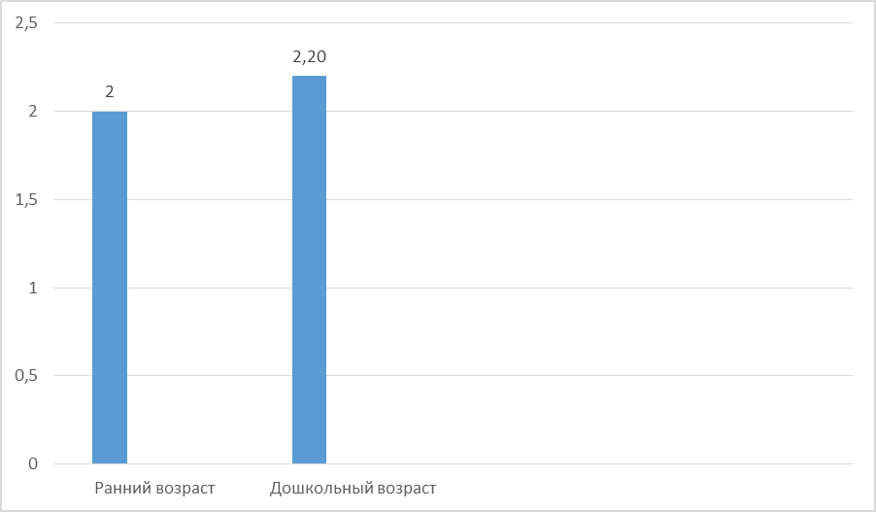

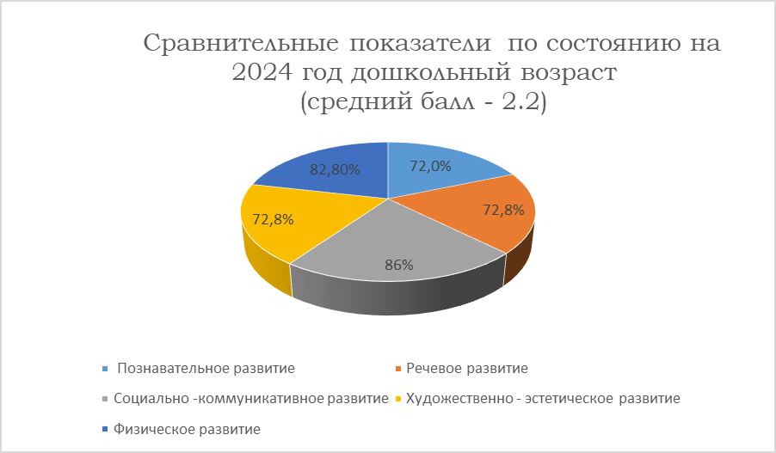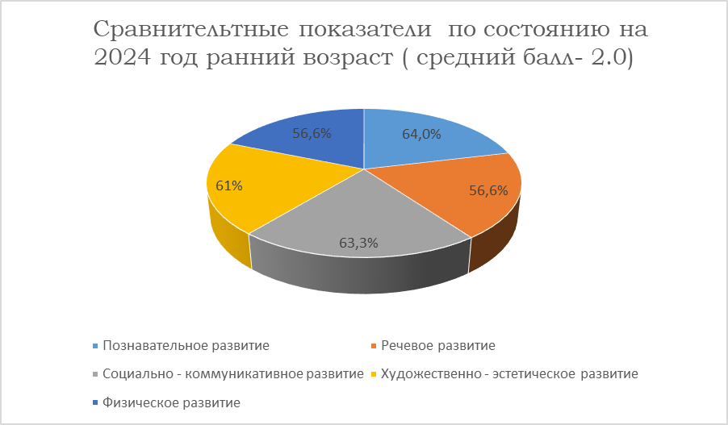

**Готовность выпускников ДОУ к школьному обучению**

**(по результатам психологической диагностики)**

**Всего выпускников 61 человек**

**Скрининг - обследование готовности к школьному обучению (Авторы Н.Семаго, М.Семаго)**

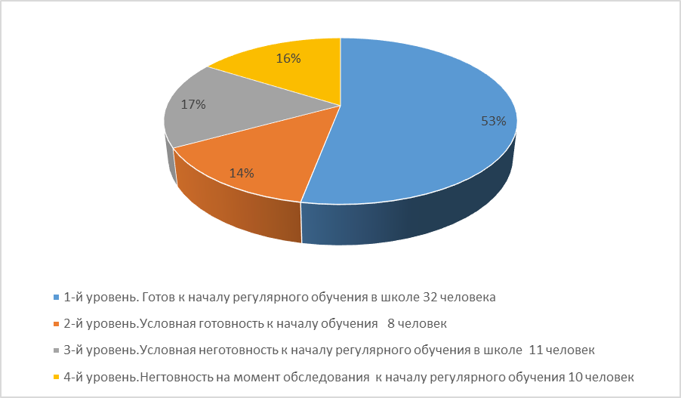

**Приложение № 8**

**Удовлетворенность родителей (законных представителей) качеством предоставляемых услуг (всего 186 человек)**

|  |  |  |  |  |
| --- | --- | --- | --- | --- |
| **Дата заполнения: 01.11.2024 год** | | Количество участников- 154 чел. | | |
|  | Результаты (кол-во человек по каждой группе) | | | Итого |
| Вопросы/варианты ответа |  | **Архангельский** | **Громова** | (кол-во человек) |
| **1. Как долго ваш ребенок посещает ДОУ** | | | | |
| а) менее 1 года |  | 30 | 0 | **30** |
| б) от 1 года до 2-х лет | | 19 | 5 | **24** |
| в) более 2-х лет |  | 57 | 75 | **132** |
| **2.1. Владеете ли вы информацией** **о режиме работы дошкольного учреждения** | | | |  |
| а) да |  | 74 | 112 | **186** |
| б) нет |  | 0 | 0 | **0** |
| **2.2. Владеете ли вы информацией об организации питания** | | | |  |
| а) да |  | 66 | 108 | **174** |
| б) нет |  | 8 | 4 | **12** |
| **3.1. Качеством образования (обучение и воспитание)** | | | |  |
| а) не удовлетворен |  | 1 | 0 | **1** |
| б) частично удовлетворен |  | 17 | 8 | **25** |
| в) полностью удовлетворен |  | 57 | 104 | **160** |
| **3.2. Организацией воспитательно- образовательного процесса** | | | |  |
| а) не удовлетворен |  | 0 | 1 | **1** |
| б) частично удовлетворен |  | 7 | 6 | **13** |
| в) полностью удовлетворен |  | 67 | 105 | **172** |
| **3.3. Степенью информированности о деятельности ДОУ посредством информационно – коммуникативных технологий (сайт, Интернет)** | | | |  |
| а) не удовлетворен |  | 2 | 0 | **2** |
| б) частично удовлетворен |  | 9 | 5 | **14** |
| в) полностью удовлетворен |  | 63 | 107 | **170** |
| **3.4. Состоянием материально-технической базы ДОУ** | | | |  |
| а) не удовлетворен |  | 3 | 3 | **6** |
| б) частично удовлетворен |  | 10 | 19 | **29** |
| в) полностью удовлетворен |  | 61 | 90 | **151** |
| **3.5. Профессионализмом педагогов** | | | |  |
| а) не удовлетворен |  | 0 | 0 | **0** |
| б) частично удовлетворен |  | 9 | 5 | **14** |
| в) полностью удовлетворен |  | 65 | 107 | **172** |
| **3.6. Организацией питания в МДОУ** | | | |  |
| а) не удовлетворен |  | 2 | 0 | **2** |
| б) частично удовлетворен |  | 19 | 9 | **28** |
| в) полностью удовлетворен |  | 53 | 103 | **156** |
| **3.7. Санитарно – гигиеническими условиями** | | | |  |
| а) не удовлетворен |  | 6 | 5 | **11** |
| б) частично удовлетворен |  | 10 | 18 | **28** |
| в) полностью удовлетворен |  | 58 | 89 | **147** |
| **3.8. Взаимоотношениями педагогов с воспитанниками** | | | |  |
| а) не удовлетворен |  | 0 | 0 | **0** |
| б) частично удовлетворен |  | 3 | 2 | **5** |
| в) полностью удовлетворен |  | 71 | 110 | **181** |
| **3.9. Взаимоотношениями педагогов с родителями** | | | |  |
| а) не удовлетворен |  | 0 | 0 | **0** |
| б) частично удовлетворен |  | 5 | 0 | **5** |
| в) полностью удовлетворен |  | 69 | 112 | **181** |
| **4. Каков, на ваш взгляд, рейтинг ДОУ в районе:** | | | |  |
| а) низкий |  | 3 | 2 | **5** |
| б) средний |  | 9 | 42 | **51** |
| в) высокий |  | 50 | 49 | **99** |
| г) затрудняюсь ответить |  | 12 | 19 | **31** |
| **Всего участвовало** |  | **74** | **112** | **186** |